بسم الله الرحمن الرحیم

گزارش فاز نهایی پروژه nlp

نگارنده:

استاد درس:

پاییز 1402
دیتاست: دیتاست مورد استفاده ما که قسمتی از آن در جدول 1 نشان داده شده مربوط به بخشی از خبرهای روزنامه همشهری در دهه 60 میباشد که ما انها را در کلاسهای اجتماعی ،فرهنگی،ورزشی،سیاسی و اقتصادی دسته بندی نمودیم. ما دیتاست را از طریق برنامه فرا خوانده و در یک دیتافریم که از توابع کتابخانه ای پاندا در پایتون مشتق شده است میریزیم
df=pd.read_excel(r' /content/nlp.xlsx',sheet_name='Sheet2')

اما چرا بخشی از خبرها را در دیتاست آوردیم.دلیل اصلی ما طولانی بودن خبرها که حتی بعضی از آنها بیشتر از 20 خط بوده میباشد)مثل خبر زیر).
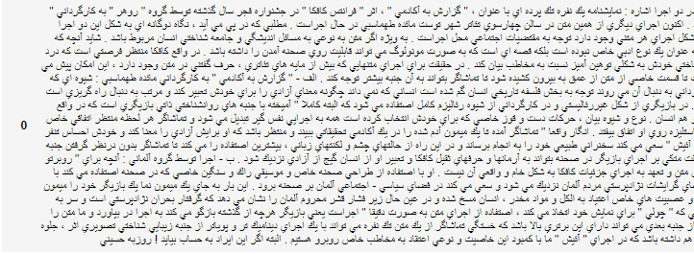
افزایش رکوردها موجب سنگینی در ران شدن برنامه و طولانی شدن پردازش میگردد و یا به عبارتی موجب افزایش هزینه ها میگردد.حتی در همین حالت دیتاست ما نیز چنین اتفاقی رخ میدهد که ما با نمونه گیری سعی نمودیم مشکل بعضی از پردازش ها مثل تصیح غلط املایی را حل نماییم والبته در انتخاب تعداد همه یا بخشی از دیتاست این قابلیت در برنامه گذاشته شده است.

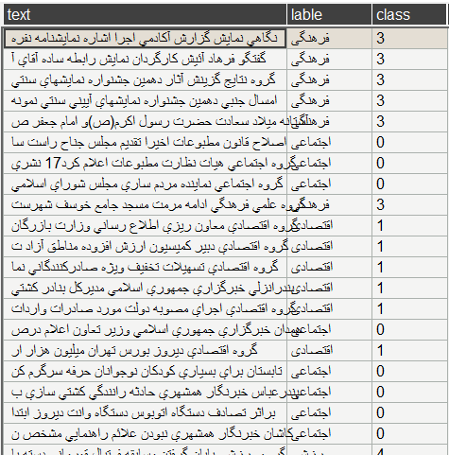
جدول 1

معمولا نقطه شروع هر نرم افزار در پردازش داده ها پالایش دیتاست میباشد که در دقت مدل انتخابی تاثیر فراوانی می گذارد .برای دیتاست ما مهمترین مسئله حذف stopwords یا کلمات زاید بوده که اساسا در زبان فارسی کار جدی در این رابطه نشده است و آن مقدار هم که شده بدلیل عدم همخوانی در یونیکدهای مورد استفاده در دیتافریم با متن ها کارایی لازم را ندارد.ما در اینجا سعی نمودیم با استفاده از یک تابع تا آنجا که ممکن است این کلمات اضافی را حذف نماییم و همانطور که در زیر میبینیم بر روی ستون متن یا خبر این کار را انجام دادیم.
df['text'] = df['text'].apply(delet_stopword)

برای پردازش بر روی دیتاست ،نخست ما داده ها را به دو دسته آموزش و تست تقسیم نماییم و به ماشین آموزش لازم را دادیم تا بتواند داده های مربوط به تست را بدرستی حدس بزند .
X_train, X_test, y_train, y_test = train_test_split(vector, df['class'], test_size=0.25, random_state=111)
همانطور که در جدول 4 آمده با دقت 91 درصد که دقت بالایی ست این مهم را انجام میدهد.اما چگونه این عمل اتفاق می افتد.در پایتون با استفاده از TF-IDF که ابزاری قددرتمند در nlp ست این مهم انجام میشود که مخفف عبارت فرکانس سند معکوس است و در زمینه آمار عددی میباشد. با این مفهوم، ما می توانیم تصمیم بگیریم که یک کلمه در مجموعه داده یا پیکره داده فعلی چقدر برای یک سند مشخص مهم است . در واقع tfidf اهمیت کلمه را در سند به ما نشان میدهد.همان اهمیتی که به ما اجازه میدهد تا ان سند یا متن را در کلاس های خاصی قرار دهیم.همچنین متن را به یک بردار عددی قابل استفاده تبدیل مینماید.شکل های زیر قسمتی از این عملیات را به ما نشان میدهد.در جدول 2داده های بردار ویژگی مربوط به آموزش را نشان میدهد.همچنین در جدول 3 داده های بردار ویژگی مربوط به تست نشان داده شده است.
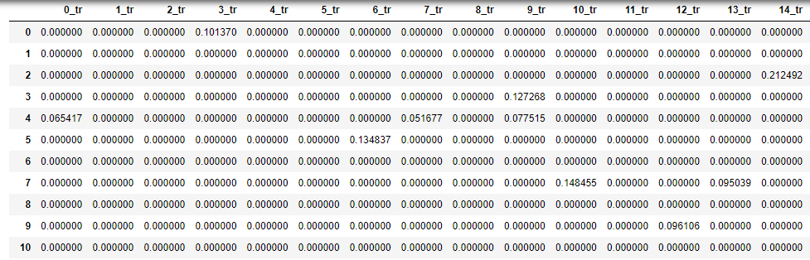
جدول 2

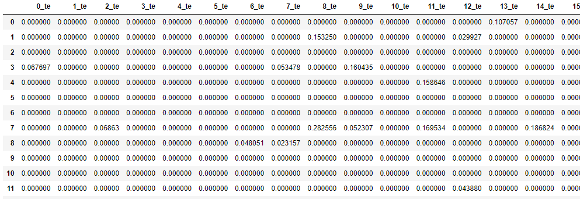
جدول 3

بیس لاین:در واقع یک مدل بیس لاین یک نقظه شروع یا یک نقطه مبنا ست که ما مدل واقعی مان را با آن مقایسه میکنیم بنا براین بیس لاین نقطه مقایسه روش های پیشرفته تری را که بعداً ارزیابی می کنیم را فراهم می نماید. مدل پایه در واقع از ویژگی‌ها استفاده نمی‌کند، اما از یک مقدار بی‌اهمیت و ثابت برای همه پیش‌بینی‌ها استفاده می نماید. بنابراین آموزش دیده قرار است مدل به درستی آموزش دیده عملکرد چنین الگوریتمی را(بیس لاین مجموعه داده ها) شکست دهد. در واقع، اگر یک مدل مانند یک خط پایه عمل کند، ویژگی ها را در نظر نمی گیرد و نمی تواند بخوبی آموزش ببیند و به تبع آن نمی تواند بخوبی پیش بیتی نماید.
ما برای ایجاد بیس لاین از تابع کتابخانه ای DummyClassifier به شکل زیر در پایتون استفاده نمودیم و نتیجه زیر را در قیاس با مدلمان که یک مدل بیزی ست بدست آوردیم .
"dummy_clf = DummyClassifier(strategy='uniform', random_state=42 ",
"dummy_clf.fit(X_train, y_train) ",
همانطور که در زیر دیده میشود مدل بیزی در مقایسه با بیس لاین بسیار قدرتمند بوده و میتواند برای استفاده از پیش بینی کلاس های دیتاست مورد استفاده قرار گیرد
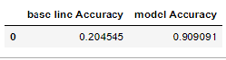
جدول 4
ماتریس سردرگمی :بررسی ماتریس سردرگمی که در زیر آمده نشان میدهد که در پیش بینی کلاسها مدل موفق بوده است و مثلا در سطر یک ،کلاس 0 فقط یک بار به خطا بعنوان کلاس 1 حدس زده شده و همینطور به خطا یک بار کلاس 2 و یک بار کلاس 3 حدس زده شده است و هیچگاه با کلاس 4 اشتباه گرفته نشده است

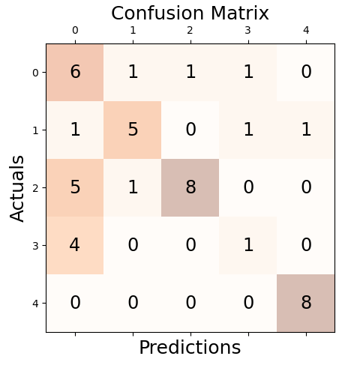
شکل 1

تصیح غلطهای املایی:از آنجا که تایپ همواره با خظای انسانی مواجه میباشد بنا بر طبیعی ست با پیشرفت پردازش زیان طبیعی پژوهشگران بدنبال ابزارهایی برای غلط گیری متن ها باشند.امروزه متدها و توابع کتابخانه ای چندی در زمینه nlp ایجاد شده است که مهمترین آنها در زمینه تصیح غلطهای املایی dadmatools ، polyglot، spacyو Parsivar میباشند . ما در این پروژه از Parsivar استفاده نمودیم که بنظر ما از بقیه در رابطه با متون فارسی قدرتمندتر میباشد اگر چه بجز dadmatools دو پکیج دیگر زبان فارسی را به شکلی ضعیف تر پوشش میدهند.در واقع parsivar برای منظور ما هیچگونه کاستی ندارد.
ما برای استفا ده از parsivar در محیط کولب ابتدا آن را با دستور !pip install parsivar نصب نمودیم و سپس با استفاده از دستور ایمپورت ان را به شکل زیر در برنامه بارگذاری نمودیم
from parsivar import POSTagger,Tokenizer,DependencyParser,FindChunks,Normalizer
from parsivar import SpellCheck
که در این پروژه بیشترین کاربرد را برای ما Normalizer و SpellCheck خواهند داشت.
برای استفاده از متون ما ابتدا نیاز داریم تا آن را به شکلی استاندارد تبدیل نماییم .با استاندارد سازی در واقع متون ما یک دست و یک پارچه میگردند و با حذف مواردی مانند فواصل اضافی بین کلمات آنها را برای پردازش بعدی که در اینجا استفاده از از تابع SpellCheck میباشد آماده مینمایند.
شیوه استفاده از آن در پایتون بدین گونه است که ابتدا یک نمونه از هریک از توابع فوق بنامهای normalizer و myspell_checker میسازیم که در زیر نشان داده شده است
normalizer = Normalizer()
normalizer =Normalizer(pinglish_conversion_needed=True)
myspell_checker = SpellCheck()
حال متن را ابتدا نرمالایز میکنیم و سپس به تابع myspell_checker میفرستیم تا غلطهای املایی آن را بگیرد.این پروسه در زیر نشان داده شده است.ابتدا text را به داخل normalizer که در بالا ساختیم فرستادیم و آن نیز با استفاده از normalize متن را استاندار میکند.سپس در انتها متن نرمال شده به تابع myspell_checker ارسال گشته تا غلطهای املایی آن را تصیح نماید.
normal_text =normalizer.normalize(text)
correc=myspell_checker.spell_corrector(normal_text)
نتابج حاصله در محیظ ژوپیتر به شکل زیر نشان داده میشود. ابتدا با جستجو در دیتابیس غلطهای املایی مشخص گشته و در یک دیتافریم جداگانه ریخته میشوند.سپس این دادهها در دیتاریم اصلی که حاوی اخبار است مشخص و تغییر رنگ میدهند در زیر یک نمونه از خبرهای فرهنگی و یک نمونه از خبرهای اقتصادی نشان داده شده است.
معمولا در غلط گیری نه تنها غلط های آشکار (مثل اصتفاده که خودمان آن را در متن دستکاری نمودیم و یا توست که در متن خبر وجود داشته) را اصلاح میکند بلکه سعی میکند حروف عربی را به فارسی تبدیل نماید و همچنین کلمات را فارسی نویسی صحیح انجام دهد و کلماتی را که به نادرستی به هم چسبیذه اند از هم جدا نماید و البته به اشتباه نیز سعی میکند تا به شیو ه ای نادرست بخصوص اسامی را تصیح نماید. مثل آئیش که به اشتباه به آیین تبدیل نموده است.

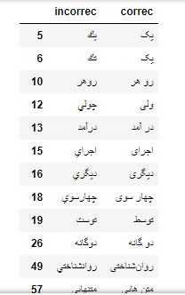

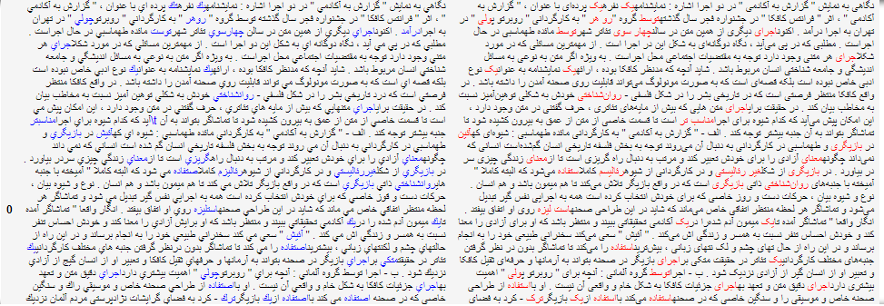

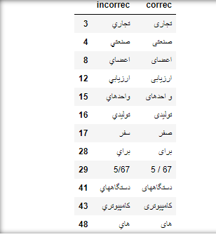

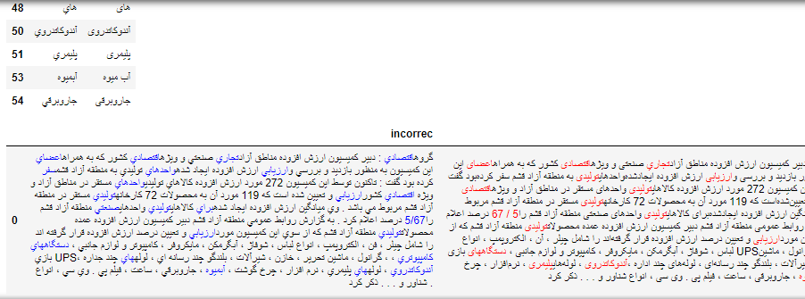

توضیحات کد:
روش رنگی سازی کلمات غلط و صحیح: ما در ابتدا با دو خط زیر فایل اکسل را خوانده و در یک دیتا فریم(که یک جدول از کتابخانه پاندا در پایتون است ) نشون میدیم (خطوط 154و 155)
df=pd.read_excel(r'/content/nlp.xlsx',sheet_name='Sheet2')
display(HTML(df.to_html(escape=False)))
سپس با دستورات زیر چند رکورد از جدول بالا را انتخاب میکنیم مثلا 5 تا (خطوط 159 تا 161)
n=5
for i in range(n):
x1.append(df.iat[i,0])

با دستور زیر خبرها را به کلمات تبدیل میکنیم.
sp1=x1[0].split(" ")([0] نضون دهنده ردیف اول خبر است)
مثال:"خبرگذار پارس گزارش داد " که با دستور بالا میشه " خبرگذار" "پارس" "گزارش" "داد"
با دستورات زیر خطا و صحیح را نشخیص میدیم(182 تا 187). بعنی کلمات بالا را میدیم به نابع myspell_checker.spell_corrector که از توابع پارسیوار است تا غلط املایی شو بگیره.اونایی که غلط بودند را در یک دیکشنری ذذخیره میکنه dic[k]=ch مثل خبرگذار
for w in sp1:
ch1=normalizer.normalize(str(w))
ch=myspell_checker.spell_corrector(str(ch1))
if ch != w :
k=w
dic[k]=ch
در زیر غلط ها را در یک ستون و صحیح ها را در ستون دیگه df1قرار میده. (188 و189)
df1 = pd.DataFrame.from_dict(dic.items())
df1.rename(columns={0:'incorrec',1: 'correc'}, inplace=True)
خظ 205 در زیر نمایش جدول بالاست
display(HTML(df1.to_html(escape=False)))
حال که ما داده های غلط و صحیح را پیدا کردیم میخواهیم رنگی کنیم.ما در اینجا از روش دیکشنری سازی استفاده میکنیم و این کلمات غلط را به به تابع highlight1_specific_text مبفرستیم تا ابی کنه و صحیح را به highlight1_specific_text1 مبفرستیم تا قرمز کنه. با فرمان های زیر.

df2['incorrec'] = df2['incorrec'].apply(highlight1_specific_text)
df2['correc'] = df2['correc'].apply(highlight1_specific_text1)

